Bài tập 2. Thực hiện theo yêu cầu sau:

– Sử dụng trình duyệt, truy cập vào 2 trang web https://laravel.com/, và <https://react.dev/>.

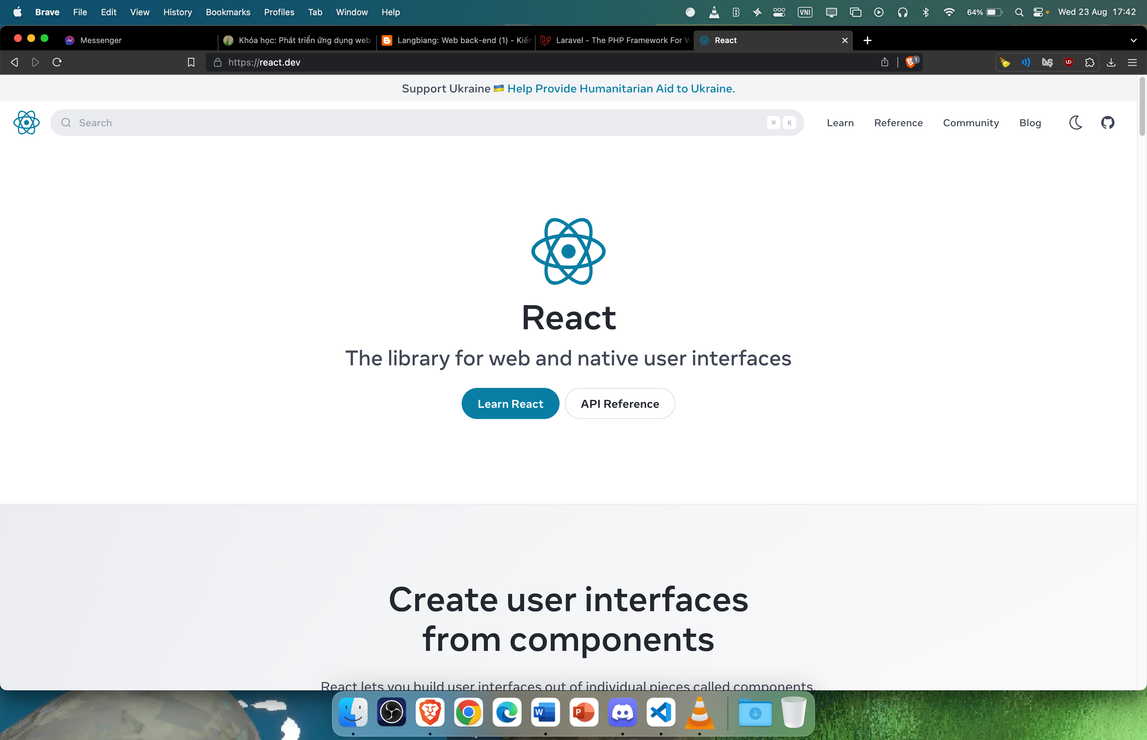

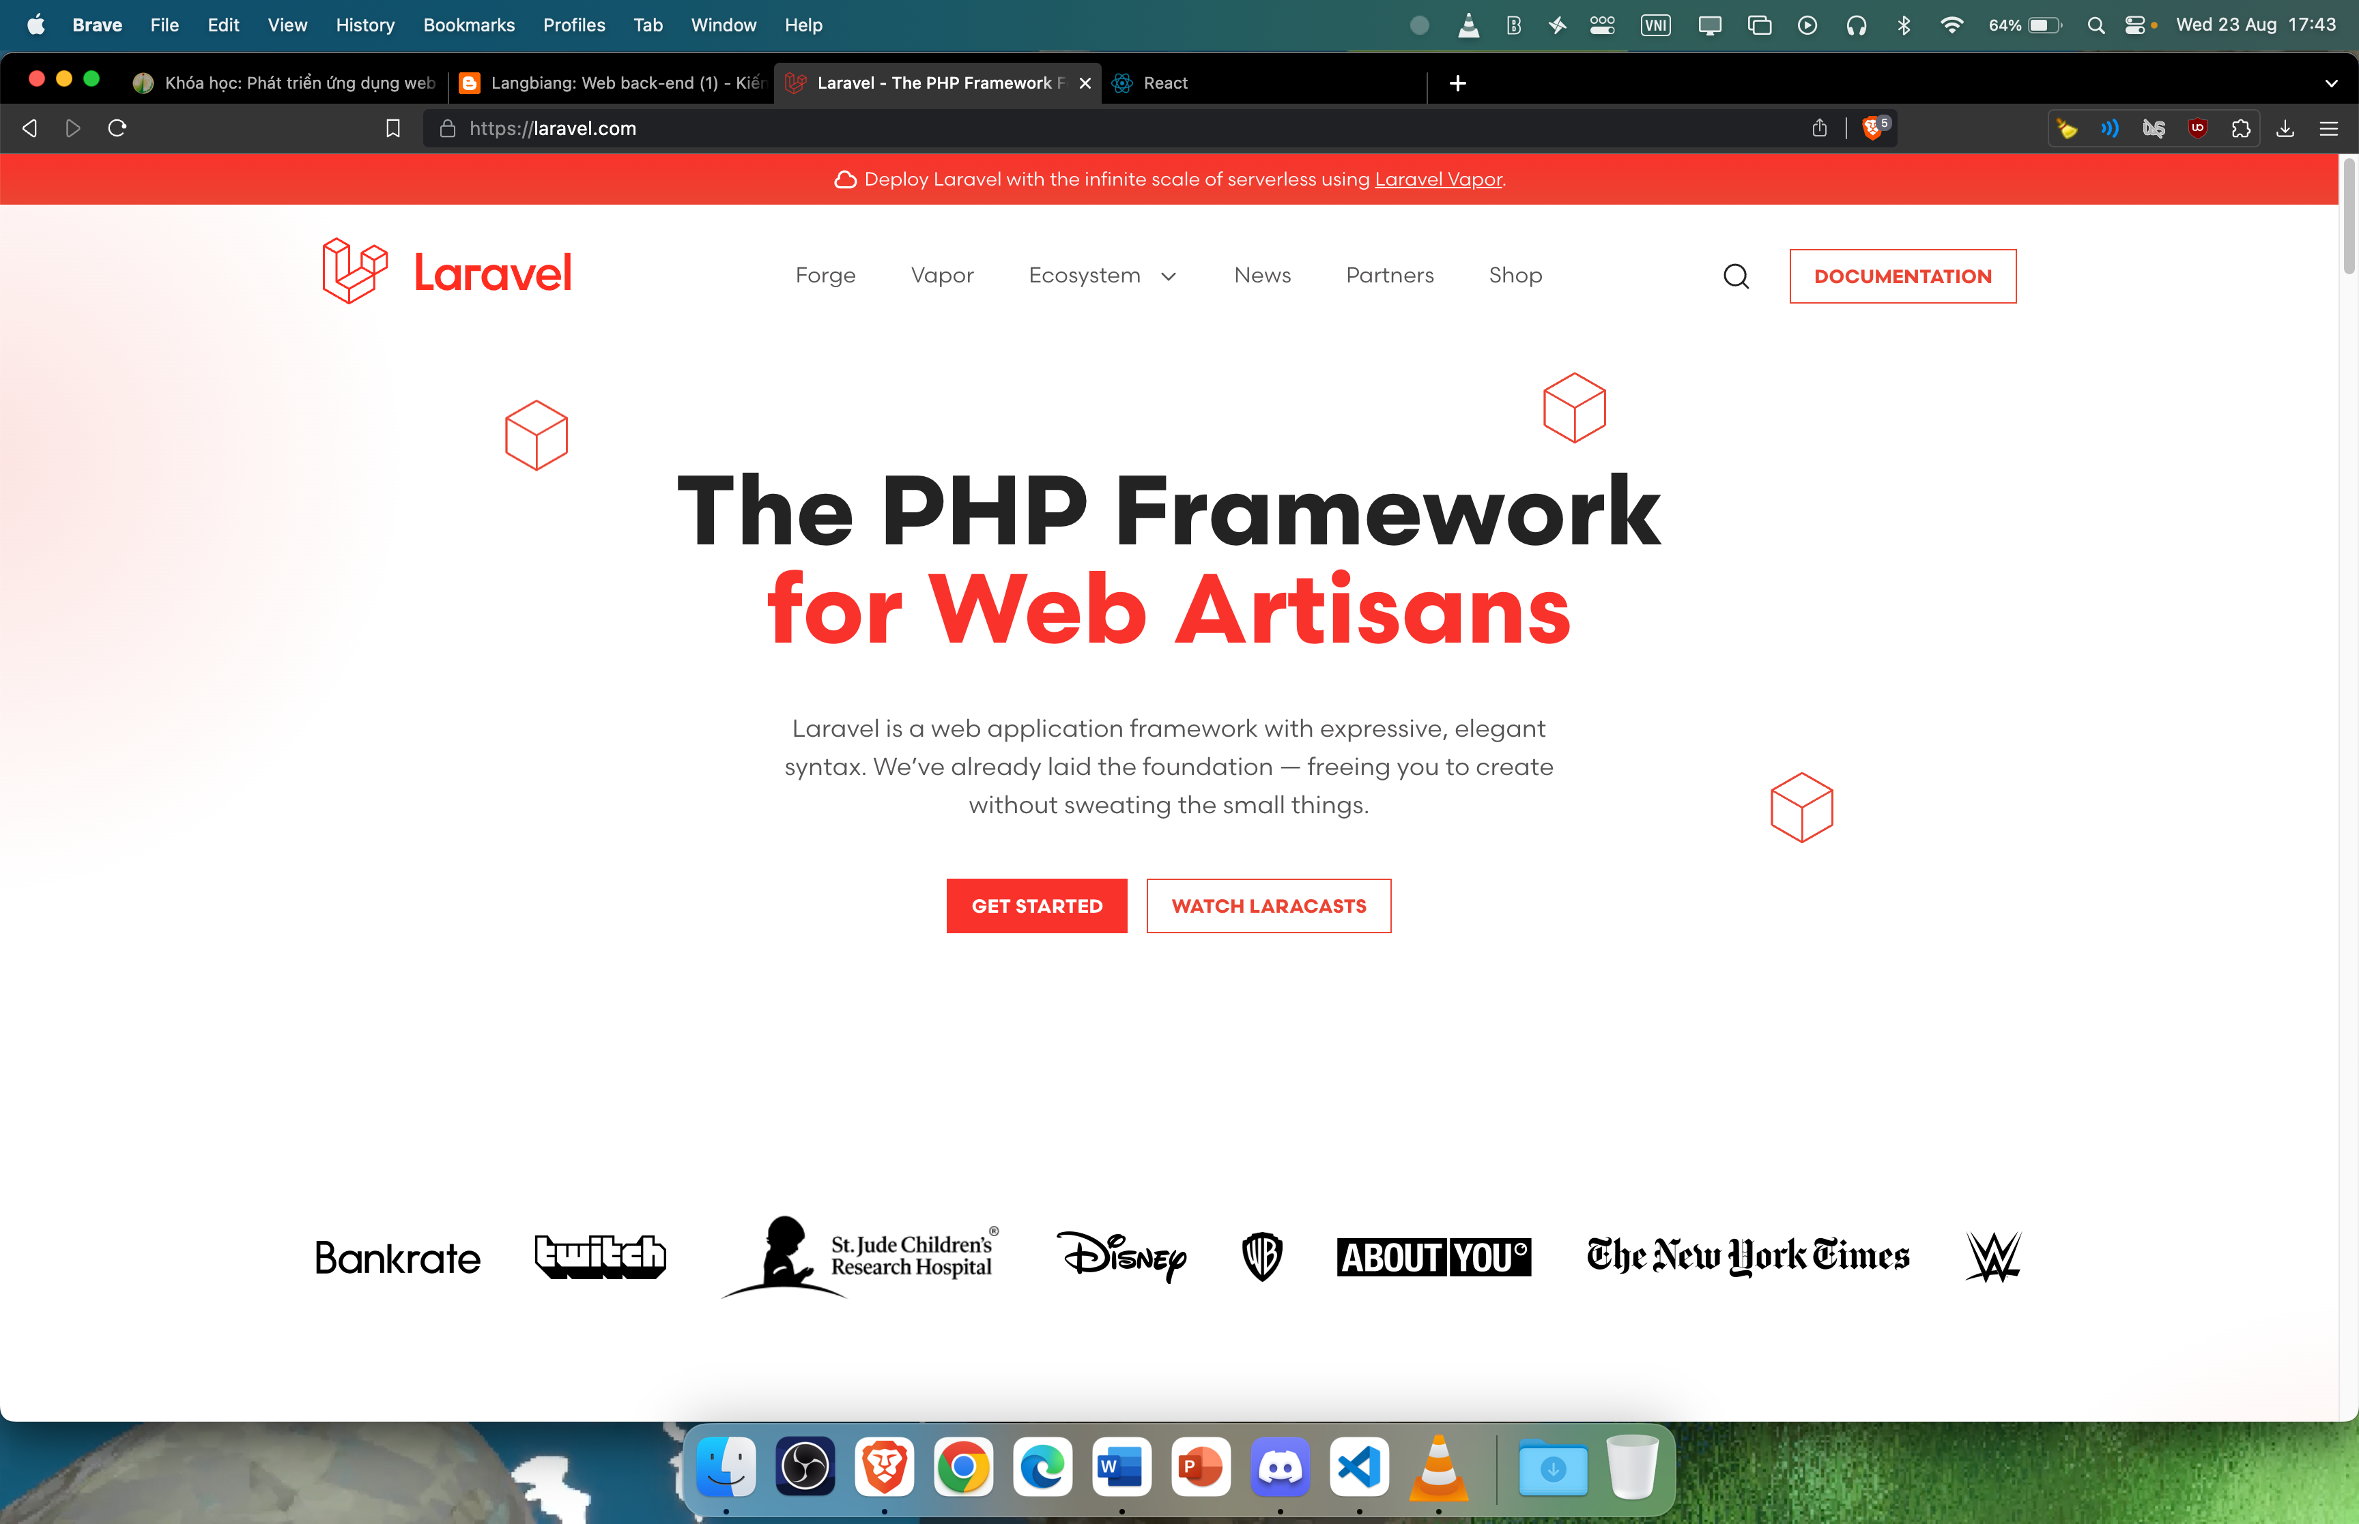

– Developer tools để quan sát, và ghi lại danh sách các tập tin được server gửi về client.

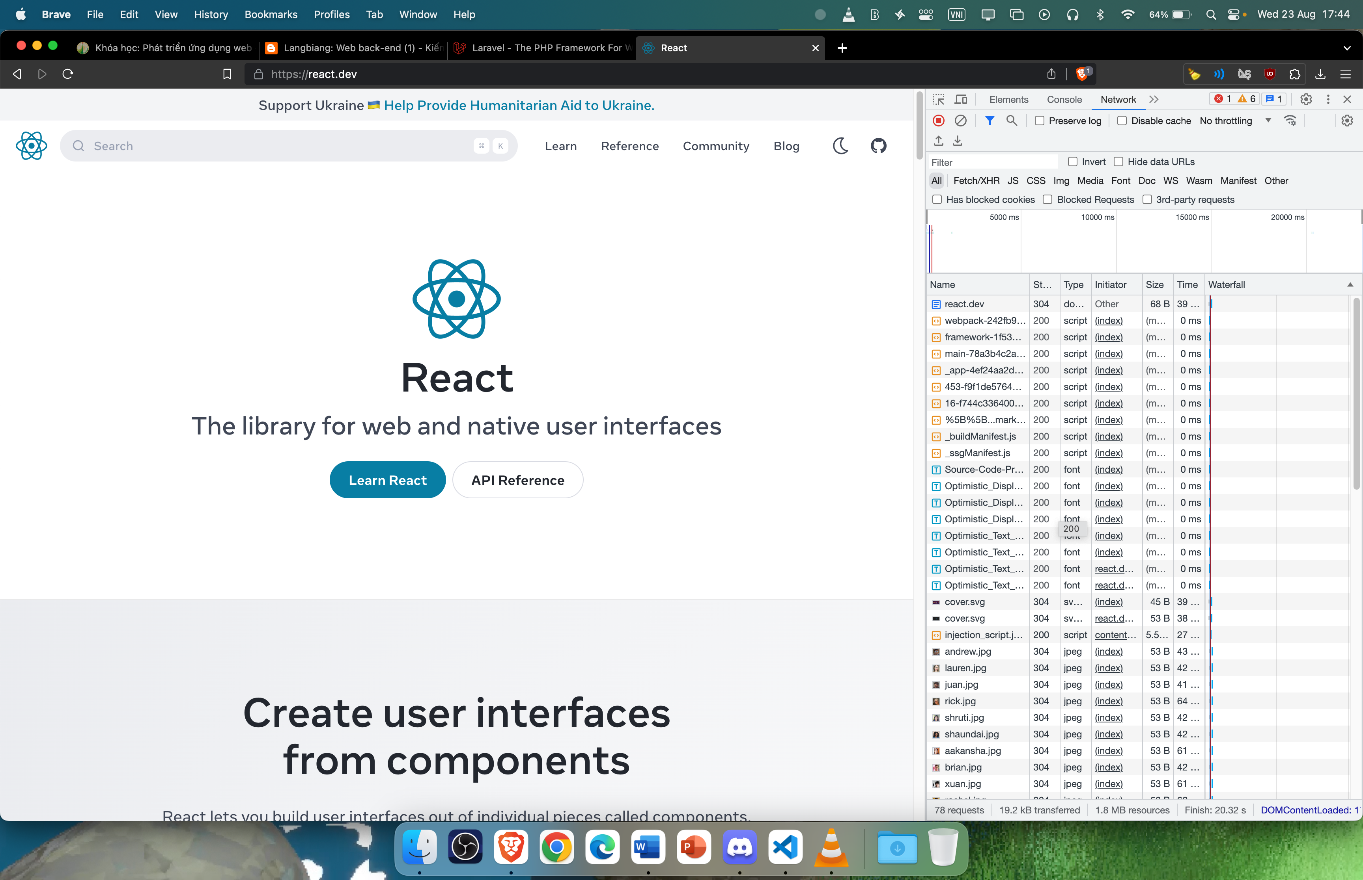

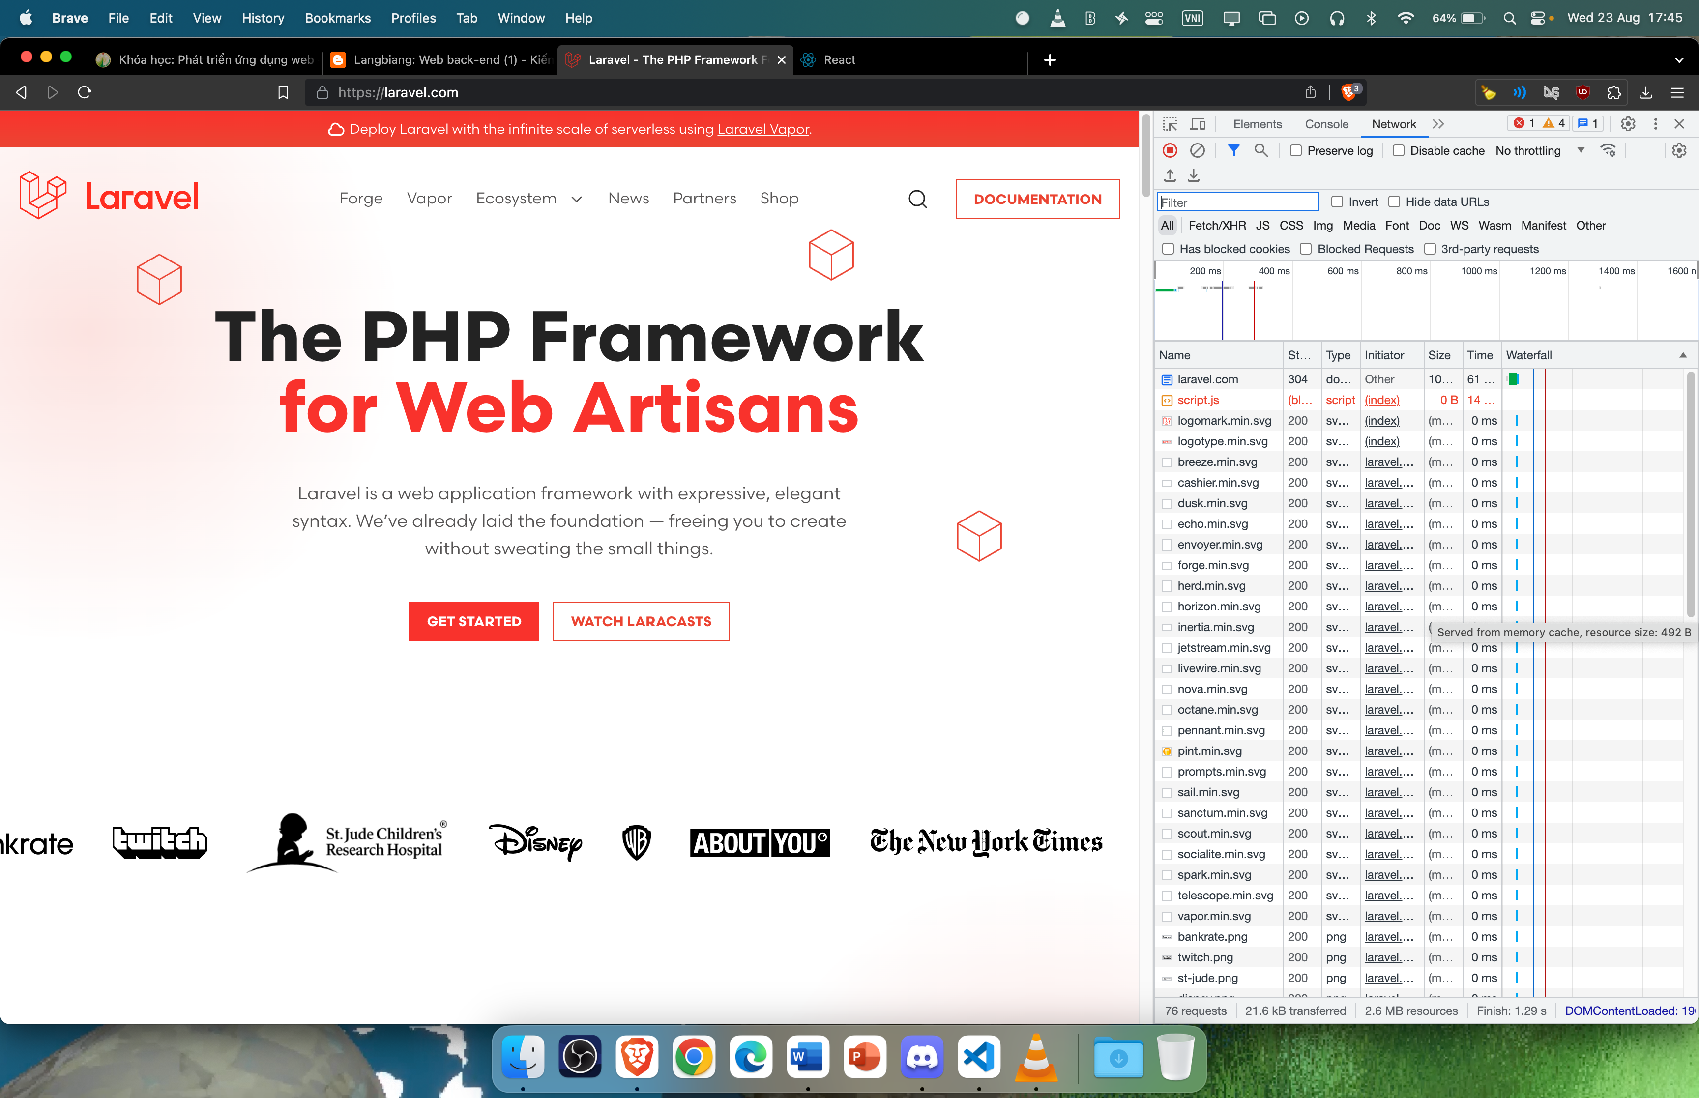

– Trang home page của mỗi website có tên là gì?

<https://react.dev/>

<https://laravel.com/>

– So sánh nội dung của 2 trang home page của mỗi website trong cửa sổ Developer tools

– So sánh nội dung của 2 trang home page của mỗi website bằng chức năng View page source

React:

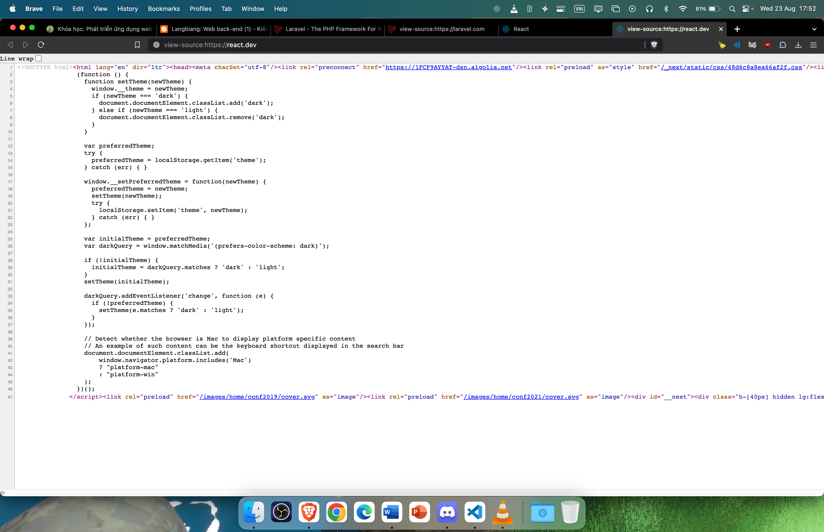

Lavarel:

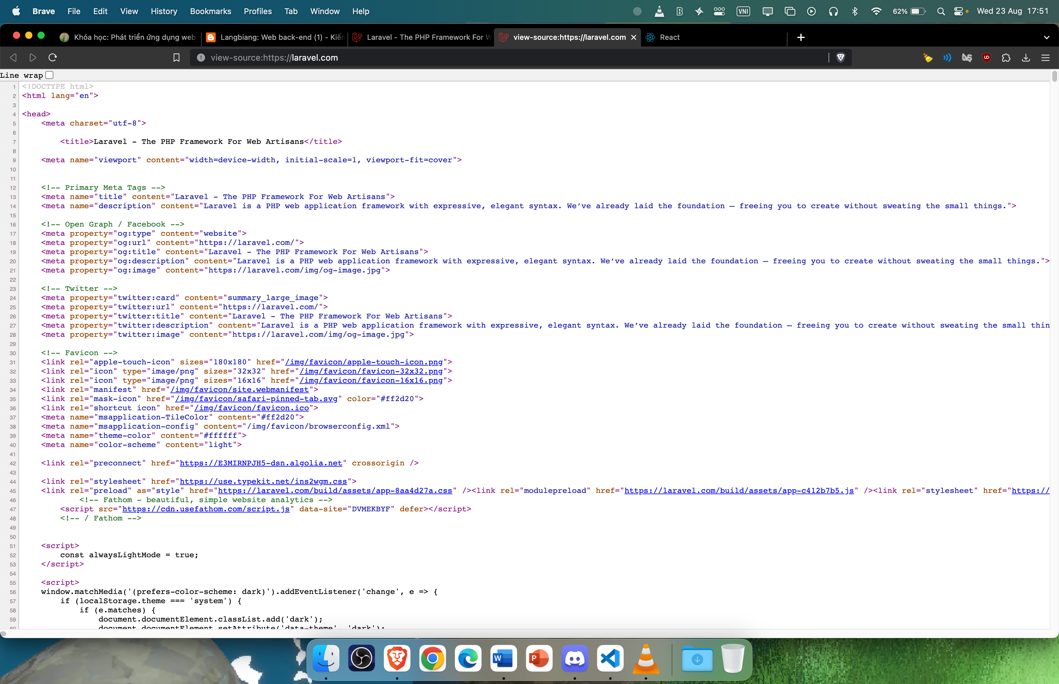

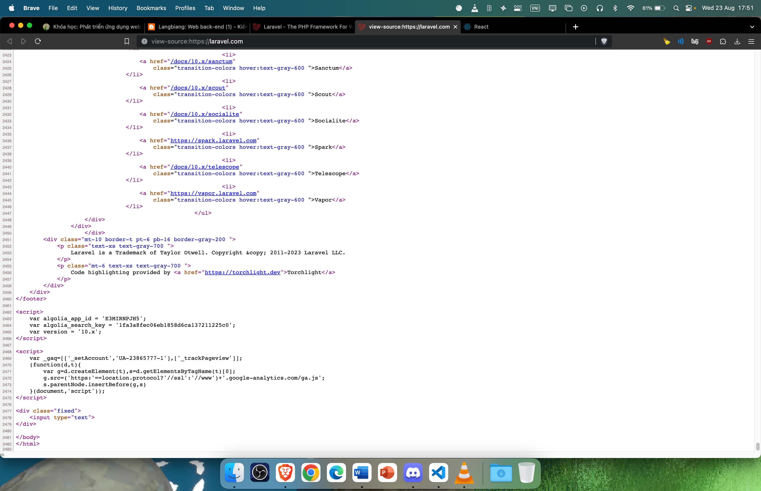

– Rendering là gì?

Trong phát triển web, việc hiển thị liên quan cụ thể đến cách nội dung web được hiển thị trên trình duyệt. Khi người dùng truy cập một trang web, trình duyệt sẽ truy xuất các tệp HTML, CSS và thường là JavaScript từ máy chủ web. Quá trình hiển thị liên quan đến việc kết hợp các tài nguyên này để tạo nên biểu diễn trực quan của trang web mà người dùng nhìn thấy và tương tác.

– Server side rendering (SSR) là gì?

Server side rendering liên quan đến việc hiển thị nội dung trang web trên chính máy chủ trước khi gửi đến trình duyệt của client. Điều này có nghĩa là máy chủ tạo một trang HTML đã được hiển thị hoàn chỉnh và gửi nó đến trình duyệt của người dùng, cùng với bất kỳ JavaScript cần thiết nào cho tính tương tác.

– Client side rendering (CSR) là gì?

Client side rendering đề cập đến cách tiếp cận mà phần lớn quá trình hiển thị trang web diễn ra trên thiết bị của người dùng (phía client). Trong CSR, máy chủ web chủ yếu gửi một tệp HTML tối thiểu cùng với mã JavaScript. Mã JavaScript chịu trách nhiệm lấy dữ liệu và hiển thị nội dung trên trình duyệt của client. Các thư viện và framework JavaScript phổ biến như React, Angular và Vue.js thường được sử dụng để triển khai CSR.

– Nên phát triển ứng dụng web theo SSR hay CSR?

SSR và CSR có những ưu điểm và nhược điểm khác nhau. Tuỳ thuộc vào tính chất của web và mục đích sử dụng có thể lựa chọn hướng phát triển một cách phù hợp.